BAB III

ANALISA DAN PERANCANGAN

Analisa Masalah
Mahasiswa atau Mahasiswi UIN Malang yang mendaftar untuk menjadi musyrif atau musyrifah di pusat Ma’had Al-Jami’ah setiap tahun terus mengalami peningkatan, namun penerimaan untuk menjadi musyrif atau musyrifah tidak sebanyak dari jumlah mahasiswa yang mendaftar. Proses pendaftaran hingga penyeleksian untuk penerimaan musyrif atau musyrifah masih menggunakan proses manual (tidak terkomputerisasi). Dilihat dari banyaknya pendaftar yang meningkat tiap tahunnya dan jika proses yang dilakukan masih manual maka akan membuat proses penyeleksian akan semakin membutuhkan waktu yang lama dan data yang tersimpan semakin tidak tertata, akibatnya proses penyeleksian musyrif atau musyrifah itu akan semakin tidak sebaik dari tahun-tahun sebelumnya.

Pemecahan Masalah
Berkaitan dengan analisa masalah diatas, maka didapat pemecah masalahnya yaitu dengan sebuah sistem pendukung keputusan untuk menentukan musyrif atau musyrifah di pusat Ma’had Al-Jami’ah UIN Malang. Untuk menentukan musyrif atau musyrifah digunakan metode Promethee pada data hasil nilai tes calon musyrif atau musyrifah. Dengan adanya sistem pendukung keputusan
ini, tentunya akan menjadi kemudahan dalam menentukan musyrif atau musyrifah bagi pihak pusat Ma’had Al-Jami’ah.

Penentuan Peringkat Menggunakan Metode Promethee
Tujuan dari metode Promethee adalah mencari alternatif terbaik dalam satu kasus. Promethee mengurutkan ranking dari suatu alternatif 1,2,3,...,n dengan n adalah jumlah alternatif. Dalam sistem Promethee ini, tujuan yang ingin dicapai yaitu alternatif musyrif dan musyrifah yang memiliki rangking terbaik berdasarkan jumlah yang telah ditentukan pusat Ma’had Al-Jami’ah. Kriteria yang digunakan dalam menentukan musyrif dan musyrifah yang baru adalah nilai keaktifan dan nilai tes.
Kriteria-kriteria tersebut mencakup beberapa sub kriteria yang meliputi :
- Kriteria Nilai Keaktifan
Bagi musyrif dan musyrifah baru Nilai keaktifan yang dinilai adalah keaktifan selama di mabna. Kriteria nilai keaktifan meliputi :
  - Shobahul lughoh (SL) bahasa arab,
  - Shobahul lughoh (SL) bahasa inggris,
  - Taklim qur’an,
  - Taklim afkar,
  - Sholat berjama’ah.
Kriteria nilai keaktifan memiliki presentase penilaian 70% dan memiliki skala nilai antara 0 sampai dengan 100. Tipe data yang digunakan dalam kriteria ini adalah tipe data III yaitu tipe linier (Linear Criterion atau V-Shape).
- Kriteria Nilai Tes
Kriteria Nilai Tes meliputi :
- Tes taklim afkar,
- Tes bahasa inggris,
- Tes bahasa arab,
- Tes lisan Al-Qur’an,
- Tes tulis Al-Qur’an,
- Tes interview.
- Kriteria nilai Taklim Afkar memiliki presentase penilaian 30% dan memiliki skala nilai antara 0 sampai dengan 100. Tipe data yang digunakan dalam kriteria ini adalah tipe data II yaitu tipe quasi (Quasi Criterion atau U-Shape).
Adapun proses dalam perhitungan Promethee akan dijelaskan dalam contoh berikut ini :
- Input nilai musyrif dan musyrifah
Pada awal proses sistem ini nilai tiap musyrif atau musyrifah harus di isikan agar perhitungan dapat dilakukan dengan baik. Nilai yang dihitung dalam tahap ini adalah nilai subkriteria keaktifan dan taklim afkar, berikut ini langkah perhitungannya :

- Nilai subkriteria keaktifan.
Nilai keaktifan didapatkan setelah melakukan tahapan pendampingan selama berada di pusat Ma’had Al-Jami’ah.

- Nilai subkriteria tes.
Nilai tes didapatkan setelah melakukan tahapan ujian tulis yang diadakan pusat Ma’had Al-Jami’ah.
Berikut adalah contoh input nilai musyrif atau musyrifah yang ditunjukkan pada tabel 3.1.
Tabel 3.1 Tabel Penilaian Musyrif dan Musyrifah
Kriteria | Sub Kriteria | Musyrif 1  (A1) | Musyrifah 1  (A2) | Musyrif 2  (A3) | Musyrifah 2  (A4)
 | Taklim Qur’an | 88 | 93 | 91 | 86
 | Taklim Afkar | 92 | 96 | 98 | 92
Nilai Keaktifan(70%) | SL Arab | 91 | 96 | 93 | 88
 | SL Inggris | 93 | 91 | 87 | 91
 | Sholat Jama’ah | 70 | 77 | 84 | 66
Rata-Rata Nilai Keaktifan |  | 86,80 | 90,60 | 90,60 | 84,60
 | Taklim Afkar | 74 | 62 | 52 | 78
 | Bahasa Arab | 86 | 80 | 72 | 94
 | Bahasa Inggris | 68 | 46 | 60 | 60
Nilai Tes (30%) | Lisan Al-Qur;an | 78 | 64 | 78 | 92
 | Tulis Al-Qur;an | 88 | 86 | 84 | 90
 | Interview | 83 | 86 | 79 | 89
Rata-Rata Nilai Tes |  | 79,50 | 70,67 | 70,83 | 83,83

- Menghitung nilai prosentase kriteria.
Setelah mendapatkan nilai dari sub kriteria, berikutnya adalah menghitung nilai kriteria, berikut ini langkah perhitungannya :
Nilai prosentase kriteria = rata-rata nilai sub kriteria x bobot kriteria
Tabel 3.2 Tabel Perhitungan Nilai Kriteria
Kriteria | Musyrif 1  (A1) | Musyrifah 1  (A2) | Musyrif 2  (A3) | Musyrifah 2  (A4)
C1  (Kriteria keaktifan) | 86,80*0,7  = 60,76 | 90,60*0,7  = 63,42 | 90,60*0,7  = 63,42 | 84,60*0,7  = 59,22
C2  (Kriteria nilai tes) | 79,50*0,3  = 23,85 | 70,67*0,3  = 21,20 | 70,83*0,3  = 21,25 | 83,83*0,3  = 25,15

Keterangan :
C1 = Kriteria keaktifan.
C2 = Kriteria nilai tes
- Menentukan tipe preferensi dan threshold untuk tiap kriteria.
Setelah mendapatkan nilai perhitungan prosentase langkah berikutnya adalah menentukan tipe preferensi tiap kriteria, tipe preferensi yang digunakan pada Promethee pemilihan musyrif dan musyrifah ini menggunakan tipe preferensi II dan III.
Tabel 3.3 Tabel Nilai Kualitatif Alternatif
Kriteria | Alternatif |  |  |  | Tipe
Kriteria | Musyrif 1  (A1) | Musyrifah 1  (A2) | Musyrif 2  (A3) | Musyrifah 2  (A4) | Tipe
C1 | 60,76 | 63,42 | 63,42 | 59,22 | III
C2 | 23,85 | 21,20 | 21,25 | 25,15 | II

- Proses perhitungan nilai theshold dan preferensi untuk tiap kriteria.
Nilai Threshold merupakan parameter yang digunakan sebagai dasar untuk memberikan penilaian terhadap hubungan outranking antar alternatif.
Adapun langkah-langkah dari penentuan nilai threshold :
Tabel 3.4 Tabel Nilai Threshold
Kriteia | Tipe | Tujuan | A1 | A2 | A3 | A4 | K1 | K2 | V | Q | P
C1 | III | Max | 60,76 | 63,42 | 63,42 | 59,22 | 4,20 | 1,54 | 2,66 | 0,67 | 2,0
C2 | II | Max | 23,85 | 21,20 | 21,25 | 25,15 | 3,95 | 0,05 | 3,90 | 0,98 | 2,93

Keterangan :
A1,A2,A3,A4 : Alternatif pilihan musyrif atau musyrifah.
K1 : Hasil pengurangan antara nilai maximum dan nilai minimum.
K2 : Hasil pengurangan antara nilai minimum kedua dan nilai minimum pertama.
V : Hasil pengurangan K1 dan K2.
Q : Hasil pembagian antara nilai V dan jumlah alternatif.
P : Hasil pengurangan antara V dan Q.
Langkah berikutnya yaitu menghitung nilai preferensi antar alternatif dengan membandingkan satu alternatif dengan alternatif yang lain.
- Untuk K1
H(d)
1 H(d) $\left\{\begin{aligned}d/p jika d ≤p \\ 1 jika d >p\end{aligned}\right.$

0 p d
H(d) = fungsi selisi kriteria antar alternatif
P = 2,0
H(A1,A2)
d = 60,76 – 63,42 = -2,66
Berdasarkan kaidah maximasi diperoleh :
H(A1,A2) = -1,33
H(A2,A1) = 1

H(A1,A3)
d = 60,76 – 63,42 = -2,66
Berdasarkan kaidah maximasi diperoleh :
H(A1,A3) = -1,333
H(A3,A1) = 1

H(A1,A4)
d = 60,76 – 59,22 = 1,54
berdasarkan kaidah maximasi diperoleh :
H(A1,A4) = 0,77
H(A4,A1) = -0,77

H(A2,A3)
d = 63,42 – 63,42 = 0
Berdasarkan kaidah maximasi diperoleh :
H(A2,A3) = 0
H(A3,A2) = 0

H(A2,A4)
d = 63,42 – 59,22 = 4,20
Berdasarkan kaidah maximasi diperoleh :
H(A2,A4) = 1
H(A4,A2) = -2,11

H(A3,A4)
d = 63,42 – 59,22 = 4,20
Berdasarkan kaidah maximasi diperoleh :
H(A3,A4) = 1
H(A4,A3) = -2,11

- Untuk K2
H(d)
1 H(d) $\left\{\begin{aligned}0 jika d ≤q \\ 1 jika d >q\end{aligned}\right.$

0 p d
H(d) = fungsi selisi kriteria antar alternatif
Q = 0,98

H(A1,A2)
d = 23,85 – 21,20 = 2,65
Berdasarkan kaidah maximasi diperoleh :
H(A1,A2) = 1
H(A2,A1) = 0

H(A1,A3)
d = 23,85 – 21,25 = 2,60

Berdasarkan kaidah maximasi diperoleh :
H(A1,A3) = 1
H(A3,A1) = 0

H(A1,A4)
d = 23,85 – 25,15 = -1,30
Berdasarkan kaidah maximasi diperoleh :
H(A1,A4) = 0
H(A4,A1) = 1

H(A2,A3)
d = 21,20 – 21,25 = -0,05
Berdasarkan kaidah maximasi diperoleh :
H(A2,A3) = 0
H(A3,A2) = 0

H(A2,A4)
d = 21,20 – 25,15 = -3,95
Berdasarkan kaidah maximasi diperoleh :
H(A2,A4) = 0
H(A4,A2) = 1

H(A3,A4)
d = 21,25 – 25,15 = -3,90
Berdasarkan kaidah maximasi diperoleh :
H(A3,A4) = 0
H(A4,A3) = 1

- Melakukan perhitungan nilai indeks
$δ$(A1,A2) = (-1,33+01)/2 = -0,17
$δ$(A2,A1) = (1+0)/2 = 0,50
$δ$(A1,A3) = (-1,33+1)/2 = -0,17
$δ$(A3,A1) = (1+0)/2 = 0,50
$δ$(A1,A4) = (0,77+0)/2 = 0,39
$δ$(A4,A1) = (-0,77+1)/2 = 0,11
$δ$(A2,A3) = (0+0)/2 = 0
$δ$(A3,A2) = (0+0)/2 = 0
$δ$(A2,A4) = (1+0)/2 = 0,50
$δ$(A4,A2) = (-2,11+1)/2 = -0,55
$δ$(A3,A4) = (1+0)/2 = 0,50
$δ$(A4,A3) = (-2,11+1)/2 = -0,55
Tabel 3.5 Nilai Indeks
 | Musyrif 1  (A1) | Musyrifah 1  (A2) | Musyrif 2  (A3) | Musyrifah 2  (A4)
Musyrif 1  (A1) | - | -0,17 | -0,17 | 0,39
Musyrifah 1  (A2) | 0,50 | - | 0 | 0,50
Musyrif 2  (A3) | 0,50 | 0 | - | 0,50
Musyrifah 2  (A4) | 0,11 | -0,55 | -0,55 | -

- Perhitungan Promethee I (Leaving Flow dan Entering Flow)
- Leaving Flow
$$∅^{+}\left(a\right)= \frac{1}{n-1} \sum{℘ \left(a,x\right)}$$
$∅^{+}\left(A1\right)= \frac{1}{3} (-0,17+$-0,17 + 0,39) = 0,02
$∅^{+}\left(A2\right)= \frac{1}{3} (0,50+$0 + 0,50) = 0,33
$∅^{+}\left(A3\right)= \frac{1}{3} (0,50+$0 + 0,50) = 0,33
$∅^{+}\left(A4\right)= \frac{1}{3} (0,11+$-0,55 + -0,55) = -0,33
- Entering Flow
$$∅^{-}\left(a\right)= \frac{1}{n-1} \sum{℘ (a,x)}$$
$∅^{-}\left(A1\right)= \frac{1}{3} (0,50+$0,50 + $0,11$) = 0,37
$∅^{-}\left(A2\right)= \frac{1}{3} (-0,17+$0 + -0,55) = -0,24
$∅^{-}\left(A3\right)= \frac{1}{3} (-0,17+$0 + -0,55) = -0,24
$∅^{-}\left(A4\right)= \frac{1}{3} (0,39+$0,50 + 0,50) = 0,46
Tabel 3.6 Promethee I
 | Musyrif 1  (A1) | Musyrifah 1  (A2) | Musyrif 2  (A3) | Musyrifah 2  (A4) | $$∅^{+}$$
Musyrif 1  (A1) | - | -0,17 | -0,17 | 0,39 | 0,02
Musyrifah 1  (A2) | 0,50 | - | 0 | 0,50 | 0,33
Musyrif 2  (A3) | 0,50 | 0 | - | 0,50 | 0,33
Musyrifah 2  (A4) | 0,11 | -0,55 | -0,55 | - | -0,33
$$∅^{-}$$ | 0,37 | -0,24 | -0,24 | 0,46 | -

- Setelah mendapatkan hasil perhitungan Promethee I, maka dilakukan perhitungan Promethee II (Net Flow).
$$∅\left(a\right)= ∅^{+}\left(a\right)- ∅^{-}(a)$$
$$∅\left(A1\right)= ∅^{+}\left(A1\right)- ∅^{-}(A1)$$
= -0,02 - 0,37 = -0,35
$$∅\left(A2\right)= ∅^{+}\left(A2\right)- ∅^{-}(A2)$$
= 0,33 – (-0,24) = 0,57
$$∅\left(A3\right)= ∅^{+}\left(A3\right)- ∅^{-}(A3)$$
= 0,33 – (-0,24) = 0,57
$$∅\left(A4\right)= ∅^{+}\left(A4\right)- ∅^{-}(A4)$$
= -0,33 - 0,46 = -0,79

- Setelah itu didapatkan hasil akhir berupa perangkingan untuk tiap peserta musyrif dan musyrifah :
Tabel 3.7 Hasil Promethee II
Alternatif | Nama | Net Flow | Ranking
A1 | Musyrif 1 | -0,35 | 3
A2 | Musyrifah 1 | 0,57 | 2
A3 | Musyrif 2 | 0,57 | 1
A4 | Musyrifah 2 | -0,79 | 4

Alternatif A3 mendapatkan rangking pertama karena di dalam sistem penunjang keputusan jika terdapat nilai akhir yang sama antar alternatif, maka perangkingan akan merujuk ke nilai dengan presentase bobot terbesar dan jika nilai antar alternatif terdapat lagi nilai yang sama maka akan merujuk ke nilai dengan presentase bobot terbesar berikutnya begitu seterusnya. Dalam hal ini A3 memiliki nilai terbesar dibandingkan A2 untuk kriteria nilai tes, nilai untuk A3 = 21,25, dan nilai untuk A2 = 21,20.

Perancangan Sistem
Pada pembahasan ini akan dibahas mengenai perancangan sistem yang dikembangkan pada Tugas Akhir ini. Tujuan perancangan sistem ini adalah untuk menerapkan metode dalam sistem pendukung keputusan yaitu metode Promethee pada sistem penentuan musyrif atau musyrifah di pusat Ma’had Al-Jami’ah. Sistem yang dikembangkan diharapkan dapat menentukan nilai-nilai tiap kriteria dan menentukan proses perangkingan untuk mendapatkan musyrif dan musyrifah berdasarkan kebutuhan yang telah ditentukan.

Use Case Diagram
Diagram use case dari sistem pendukung keputusan menentukan musyrif atau musyrifah yang akan dikembangkan dapat dilihat pada gambar 3.1.
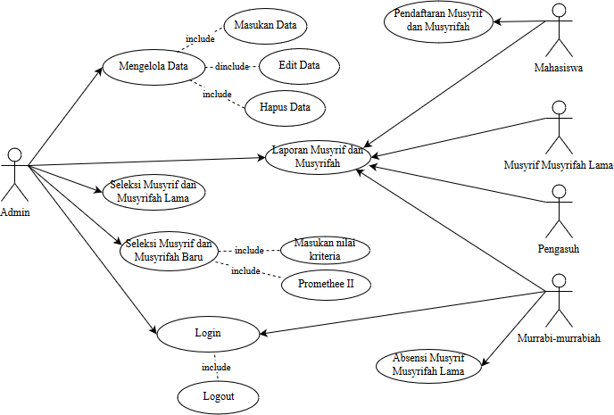

Gambar 3.1 Diagram Use Case Aplikasi
Keterangan gambar :
- Admin
  - Login
Admin harus melakukan login terlebih dahulu untuk mengakses halaman admin.
  - Mengelola Data Musyrif atau Musyrifah
Admin dapat memasukan data musyrif atau musyrifah yang baru, memperbaharui data yang sudah ada, dan menghapus data yang salah atau yang tidak digunakan.

  - Seleksi Musyrif dan Musyrifah Lama
Admin melakukan penentuan Musyrif dan Musyrifah lama untuk menjadi musyrif dan musyrifah kembali dengan batas nilai keaktifan 75%.
  - Seleksi Musyrif dan Musyrifah Baru
Admin melakukan penentuan Musyrif dan Musyrifah baru dengan menggunakan metode promethee.
  - Logout
Admin dapat keluar dari sistem.
  - Laporan Musyrif dan Musyrifah
Admin dapat melihat hasil penerimaan seleksi Musyrif dan musyrifah yang baru dan lama.
- User (Mahasiswa)
- Melakukan Pendaftaran Musyrif atau Musyrifah
Mahasiswa melakukan pendaftaran pada sistem.
  - Laporan Musyrif dan Musyrifah
Mahasiswa dapat melihat hasil penerimaan seleksi Musyrif dan musyrifah yang baru dan lama.
- User (Pengasuh)
  - Laporan Musyrif dan Musyrifah
Pengasuh dapat melihat hasil penerimaan seleksi Musyrif dan musyrifah yang baru dan lama.

- User (Murrabi atau Murrabiah)
  - Login
Murrabi atau Murrabiah harus melakukan login terlebih dahulu untuk mengakses halaman absensi.
  - Absensi Musyrif dan Musyrifah Lama
Murrabi atau Murrabiah dapat melakukan absen terhadap musyrif dan musyrifah lama berdasarkan gedung yang ditugaskannya.
  - Laporan Musyrif dan Musyrifah
Murabbi atau Murrabiah dapat melihat hasil penerimaan seleksi Musyrif dan musyrifah yang baru dan lama.
  - Logout
Murrabi atau Murrabiah dapat keluar dari sistem.
- User (Musyrif dan Musyrifah Lama)
  - Laporan Musyrif dan Musyrifah
Musyrif dan Musyrifah lama dapat melihat hasil penerimaan seleksi Musyrif dan musyrifah yang baru dan lama.

Activity Diagram
Activiy diagram digunakan untuk menggambarkan aktivitas yang dapat dilakukan oleh sistem. Pada tahapan ini dibuat activity diagram pada masing-masing fitur berdasarkan use case diagram yang telah digambarkan sebelumnya. Berikut adalah activity diagram dari masing-masing fitur.

- Activity Diagram Login
Activity ini menjelaskan bahwa admin harus melakukan login terlebih dahulu ke dalam sistem untuk dapat melakukan tahapan proses perhitungan untuk menentukan musyrif atau musyrifah dengan metode Promethee.
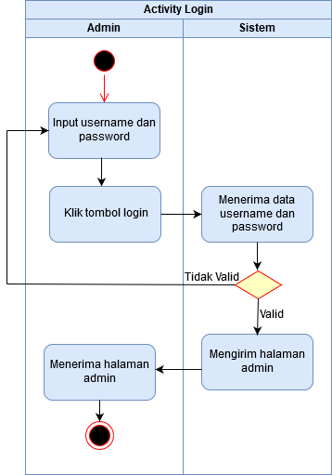

Gambar 3.2 Activity Diagram Login

- Activity Diagram Pendaftaran
Activity ini menjelaskan bahawa user (Mahasiswa) harus melakukan proses pendaftaran kedalam sistem untuk menjadi musyrif atau musyrifah.

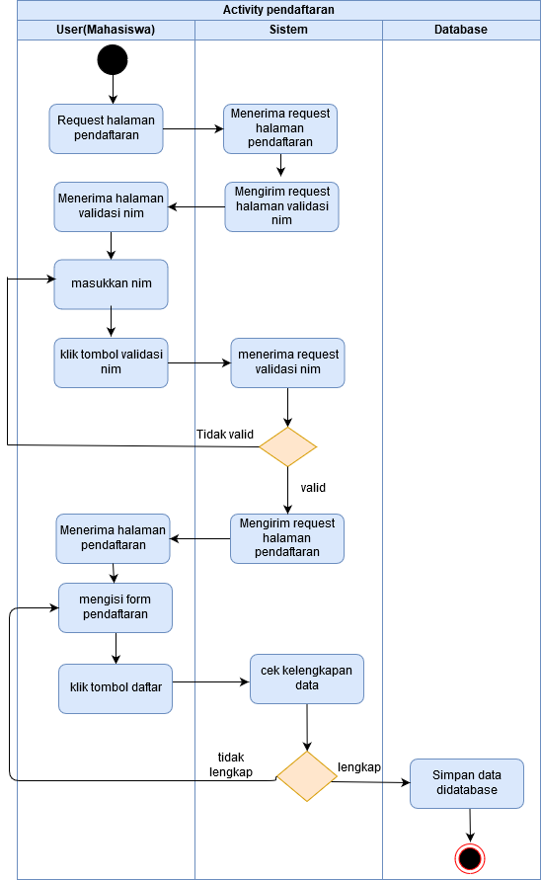

Gambar 3.3 Activity Diagram Pendaftaran

- Activity Diagram Data Musyrif dan Musyrifah
Activity ini menjelaskan bahwa admin harus melakukan input data , perbaharui data dan hapus data musyrif dan musyrifah.

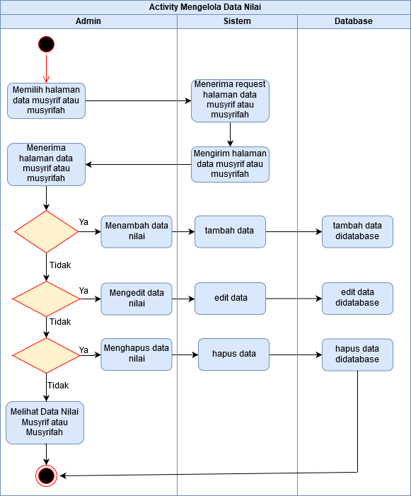

Gambar 3.4 Activity Diagram Data Musyrif dan musyrifah

- Activity Diagram Perhitungan Promethee
Activity ini menjelaskan bahwa admin harus melakukan perhitungan Promethee untuk mendapatkan hasil musyrif dan musyrifah yang baru.
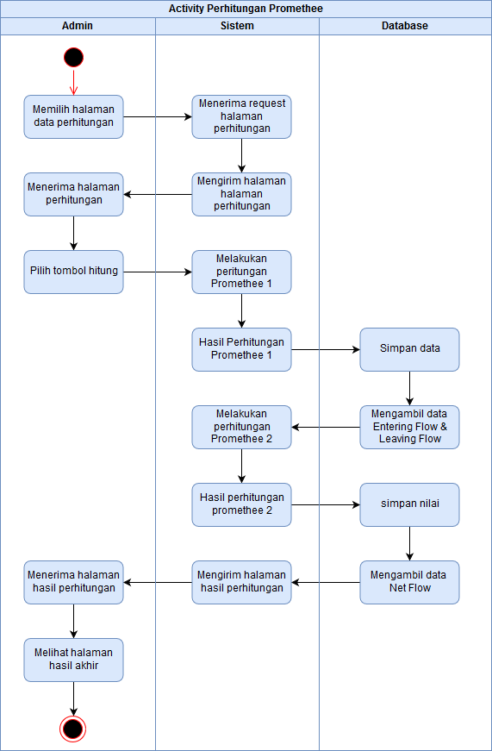

Gambar 3.5 Activity Diagram Perhitungan Promethee

- Activity Diagram Hasil Perhitungan
Activity ini menjelaskan bahwa admin dan user bisa melihat hasil perangkingan yang hasilnya berupa data musyrif dan musyrifah yang baru.
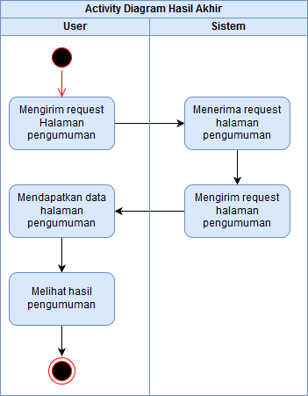

Gambar 3.6 Activity Diagram Hasil Perhitungan

Perancangan Database
Database dari sistem pendukung keputusan menentukan musyrif atau musyrifah yang akan dikembangkan dapat dilihat pada gambar 3.7.

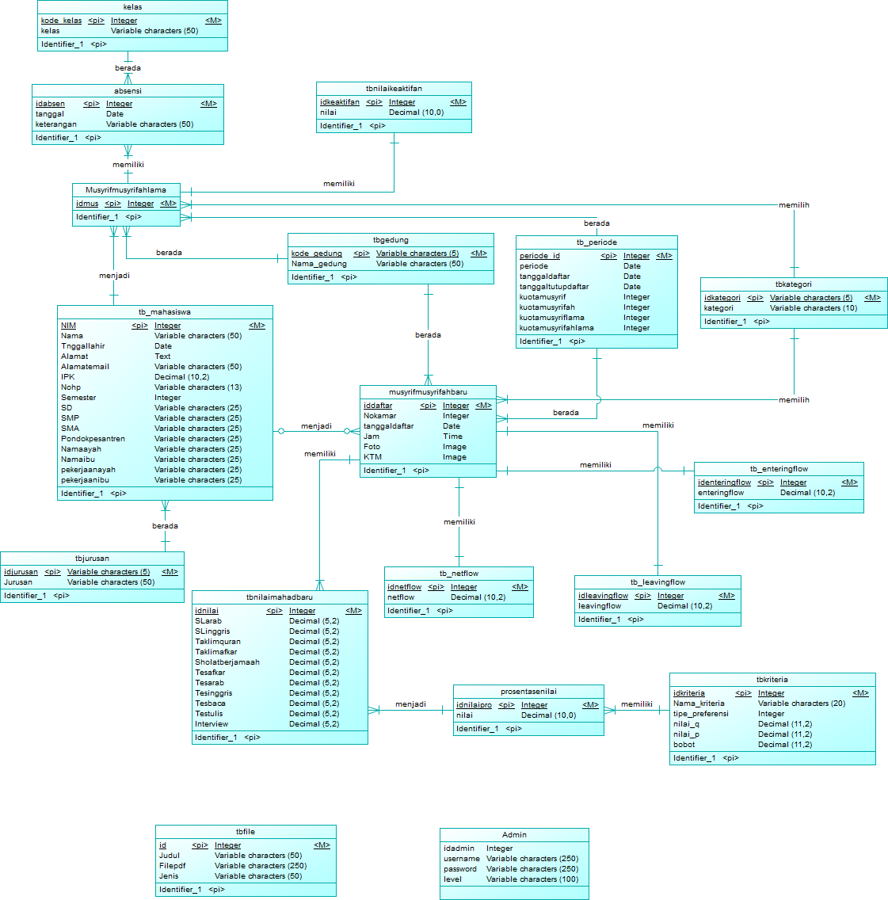

Gambar 3.7. Conceptual Data Model

- Struktur Basis Data
Adapun Struktur basis data yang nantinya akan digunakan untuk menyimpan data yang diperlukan yaitu :
- Tabel Admin
Primary Key : idadmin
Fungsi : untuk menyimpan data admin
Tabel 3.8 Tabel Admin
No | Nama Field | Type | Keterangan
1 | idadmin | Integer(11) | Primary key
2 | Nama Admin | Varchar(250)
3 | Password | Varchar(250)
4 | Level | Varchar(100)

- Tabel Musyrif Musyrifah Lama
Primary Key : idmus
Fungsi : untuk menyimpan data musyrif dan musyrifah pada periode sebelumnya
Tabel 3.9 Tabel Musyrif Musyrifah Lama
No | Nama Field | Type | Keterangan
1 | idmus | Integer(11) | Primary Key
3 | kode_gedung | Varchar(5) | Foreign Key
4 | idkategori | Varchar(5) | Foreign Key
5 | NIM | Integer(11) | Foreign Key
6 | Periode_id | Integer(11) | Foreign Key

- Tabel Nilai Keaktifan
Primary Key : idkeaktifan
Fungsi : untuk menyimpan data nilai keaktifan musyrif dan musyrifah pada periode sebelumnya
Tabel 3.10 Tabel Nilai Keaktifan
No | Coloumn | Type | Keterangan
1 | Idkeaktifan | Integer(11) | Primary Key
2 | Idmus | Integer(11) | Foreign Key
3 | Nilai | Decimal(10, 0)

- Tabel Absensi
Primary Key : id_absen
Fungsi : untuk menyimpan data absensi keaktifan musyrif dan musyrifah pada periode sebelumnya
Tabel 3.11 Tabel Absensi
No | Coloumn | Type | Keterangan
1 | id_absen | Integer(11) | Primary Key
2 | Idmus | Integer(11) | Foreign Key
3 | kode_kelas | Integer(11) | Foreign Key
4 | Tanggal | Date
5 | keterangan | Varchar(50)

- Tabel Kelas
Primary Key : kode_kelas
Fungsi : untuk menyimpan data kelas yang ada pada mahad al-jami’ah
Tabel 3.12 Tabel Kelas
No | Coloumn | Type | Keterangan
1 | kode_kelas | Integer(11) | Primary Key
2 | Kelas | Varchar(50)

- Tabel Kategori
Primary Key : idkategori
Fungsi : untuk menyimpan data kategori musyrif dan musyrifah pada periode sebelumnya
Tabel 3.13 Tabel Kategori
No | Nama Field | Type | Keterangan
1 | idkategori | Varchar(5) | Primary Key
2 | Kategori | Varchar(10)

- Tabel Gedung
Primary Key : kode_gedung
Fungsi : untuk menyimpan data gedung di pusat ma’had al-Jami’ah
Tabel 3.14 Tabel Gedung
No | Nama Field | Type | Keterangan
1 | Kode_gedung | Varchar(5) | Primary Key
2 | Namagedung | Varchar(50)

- Tabel Jurusan
Primary Key : idjurusan
Fungsi : untuk menyimpan data jurusan mahasiswa
Tabel 3.15 Tabel Jurusan
No | Nama Field | Type | Keterangan
1 | idjurusan | Varchar(5) | Primary Key
2 | Jurusan | Varchar(50)

- Tabel Musyrif Musyrifah Baru
Primary Key : iddaftar
Fungsi : untuk menyimpan data musyrif dan musyrifah yang periode baru
Tabel 3.16 Tabel Musyrif Musyrifah Baru
No | Nama Field | Type | Keterangan
1 | iddaftar | Integer(11) | Primary Key
2 | Nokamar | Integer(4)
3 | Tanggaldaftar | Date
4 | Jam | Time
5 | Periode_id | Integer(11) | Foreign Key
6 | NIM | Integer(11) | Foreign Key
7 | kode_gedung | Varchar(5) | Foreign Key
8 | idkategori | Varchar(5) | Foreign Key
9 | Foto | BLOB
10 | KTM | BLOB

- Tabel Nilai
Primary Key : idnilai
Fungsi : untuk menyimpan data nilai musyrif dan musyrifah yang periode baru
Tabel 3.17 Tabel Nilai
No | Nama Field | Type | Keterangan
1 | idnilai | Integer(11) | Primary Key
2 | SL arab | Decimal(5, 2)
3 | SL inggris | Decimal(5, 2)
4 | Taklimquran | Decimal(5, 2)
5 | Taklimafkar | Decimal(5, 2)
6 | Sholatberjamaah | Decimal(5, 2)
7 | Tesafkar | Decimal(5, 2)
8 | Tesarab | Decimal(5, 2)
9 | Tesinggris | Decimal(5, 2)
10 | Tesbaca | Decimal(5, 2)
11 | Testulis | Decimal(5, 2)
12 | interview | Decimal(5, 2)
13 | iddaftar | Integer(11) | Foreign Key

- Tabel Prosentasenilai
Primary Key : idnilaipro
Fungsi : untuk menyimpan data nilai kriteria dari nilai musyrif dan musyrifah yang baru
Tabel 3.18 Tabel Prosentasenilai
No | Coloumn | Type | Keterangan
1 | idnilaipro | Integer (11) | Primary Key
2 | idkriteria | Integer (11) | Foreign Key
3 | Nilai | Decimal (10,2)
4 | idnilai | Integer (11) | Foreign Key

- Tabel Kriteria
Primary Key : idkriteria
Fungsi : untuk menyimpan data kriteria musyrif dan musyrifah yang baru
Tabel 3.19 Tabel Kriteria
No | Coloumn | Type | Keterangan
1 | idkriteria | Integer(11) | Primary Key
2 | Nama_kriteria | Varchar(5)
3 | tipe_preferensi | Integer(11)
4 | nilai_q | Decimal (11,2)
5 | nilai_p | Decimal (11,2)
6 | bobot | Decimal (11,2)

- Tabel Entering Flow
Primary Key : identeringflow
Fungsi : untuk menyimpan data nilaientering flow musyrif dan musyrifah yang baru
Tabel 3.20 Tabel Entering Flow
No | Nama Field | Type | Keterangan
1 | identeringflow | Integer(11) | Primary Key
2 | iddaftar | Integer(11) | Foreign Key
3 | Enteringflow | Decimal(10, 2)

- Tabel Leaving Flow
Primary Key : idleavingflow
Fungsi : untuk menyimpan data nilai leavingflow musyrif dan musyrifah yang baru

Tabel 3.21 Tabel Leaving Flow
No | Nama Field | Type | Keterangan
1 | Idleavingflow | Integer(11) | Primary Key
2 | Iddaftar | Integer(11) | Foreign Key
3 | Leavingflow | Decimal(10, 2)

- Tabel Net Flow
Primary Key : idnetflow
Fungsi : untuk menyimpan data nilai akhir atau nilai netflow musyrif dan musyrifah yang baru
Tabel 3.22 Tabel Net Flow
No | Nama Field | Type | Keterangan
1 | Idnetflow | Integer(11) | Primary Key
2 | Iddaftar | Integer(11) | Foreign Key
3 | Netflow | Decimal(10, 2)

- Tabel File
Primary Key : id
Fungsi : untuk menyimpan data file hasil seleksi musyrif dan musyrifah
Tabel 3.23 Tabel File
No | Nama Field | Type | Keterangan
1 | Id | Integer(11) | Primary Key
2 | Judul | Varchar(50)
3 | Filepdf | Varchar(250)
4 | Jenis | Varchar(50)

- Tabel Periode
Primary Key : periode_id
Fungsi : untuk menyimpan data periode musyrif dan musyrifah
Tabel 3.24 Tabel Periode
No | Nama Field | Type | Keterangan
1 | periode_id | Integer(11) | Primary Key
2 | periode | Varchar(20)
3 | tanggaldaftar | Date
4 | tanggaltutupdaftar | Date
5 | kuotamusyrif | Integer(11)
6 | kuotamusyrifah | Integer(11)
7 | kuotamusyriflama | Integer(11)
8 | kuotamusyrifahlama | Integer(11)
9 | status | Integer(11)

- Tabel Mahasiswa
Primary Key : NIM
Fungsi : untuk menyimpan data Mahasiswa UIN Malang
Tabel 3.25 Tabel Mahasiswa
No | Nama Field | Type | Keterangan
1 | NIM | Integer(11) | Primary Key
2 | Nama | Varchar(50)
3 | Tanggallahir | Date
4 | Alamat | Text
5 | Alamatemail | Varchar(50)
6 | IPK | Decimal(10,2)
7 | Nohp | Varchar(13)
8 | Semester | Integer(11)
9 | SD | Varchar(25)
10 | SMP | Varchar(25)
11 | SMA | Varchar(25)
12 | Pondokpesantren | Varchar(25)
13 | Namaayah | Varchar(25)
14 | Namaibu | Varchar(25)
15 | pekerjaanayah | Varchar(25)
16 | pekerjaanibu | Varchar(25)
17 | idjurusan | Varchar(5) | Foreign Key

Flowchart
Secara Umum proses perhitungan Promethee dapat digambarkan dalam flowchart berikut :
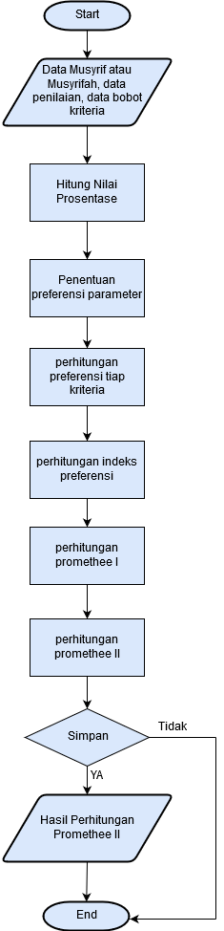

Gambar 3.8 Flowchart Perhitungan Promethee

Adapun proses pendaftaran musyrif dan musyrifah dapat digambarkan dalam flowchart berikut :
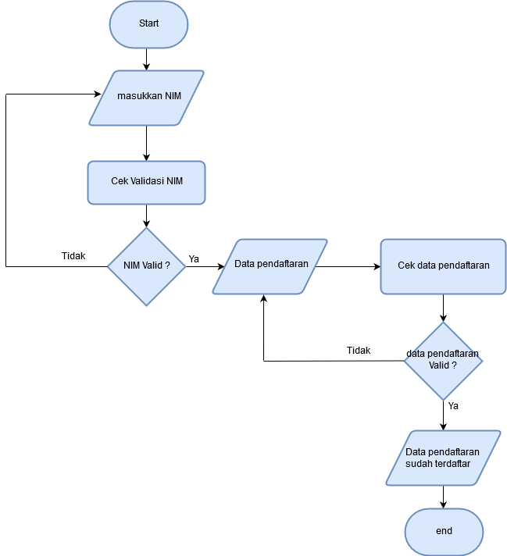

Gambar 3.9 Flowchart Pendaftaran

Adapun proses penginputan nilai musyrif dan musyrifah dapat digambarkan dalam flowchart berikut :
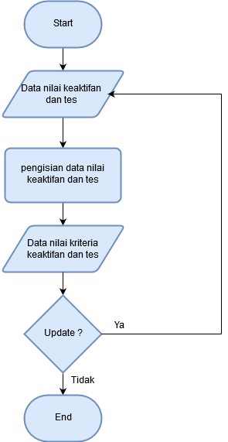

Gambar 3.10 Flowchart Input Nilai Musyrif Dan Musyrifah

Desain Interface
Perancangan desain interface (antarmuka pengguna) bertujuan untuk memberikan gambaran awal mengenai tampilan yang akan dikembangkan pada sistem pendukung keputusan untuk menentukan musyrif atau musyrifah. Tampilan-tampilan tersebut antara lain : tampilan login admin, halaman admin, halaman home pengguna (mahasiswa), halaman Perangkingan, dan halaman laporan perangkingan.

- Halaman Login Admin
Halaman ini menjelaskan bahwa admin harus melakukan login terlebih dahulu dengan username dan password untuk melanjutkan ke halaman Home admin.
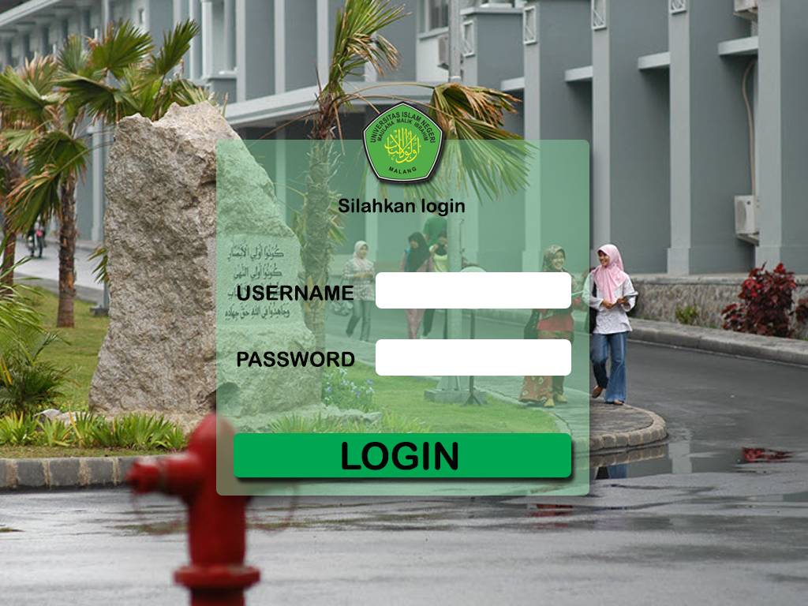

Gambar 3. 11 Halaman Login Admin
- Halaman Admin
Halaman ini menjelaskan bahwa admin harus melakukan pengelolaan data-data musyrif dan musyrifah.
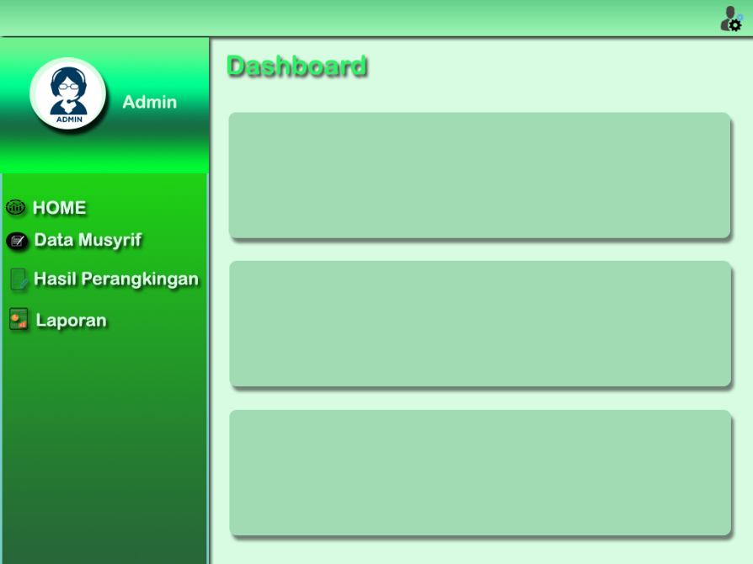

Gambar 3.12 Halaman Admin
- Halaman Home Pengguna
Halaman ini menjelaskan bahwa user (Mahasiswa/Mahasantri) bisa melakukan pendaftaran untuk menjadi musyrif atau musyrifah.


Gambar 3.13 Halaman Home Pengguna

- Halaman Form Pendaftaran
Halaman ini menjelaskan bahwa user (Mahasiswa/Mahasantri) harus mengisi form pendaftaran agar terdaftar ke dalam sistem.
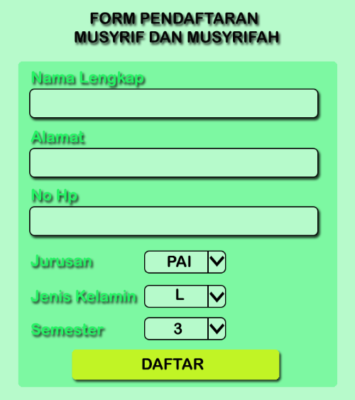

Gambar 3.14 Halaman Form Pendaftaran
- Halaman Mengelola Data Musyrif dan Musyrifah
Halaman ini menjelaskan bahwa admin harus mengelola data-data musyrif atau musyrifah lama dan baru.
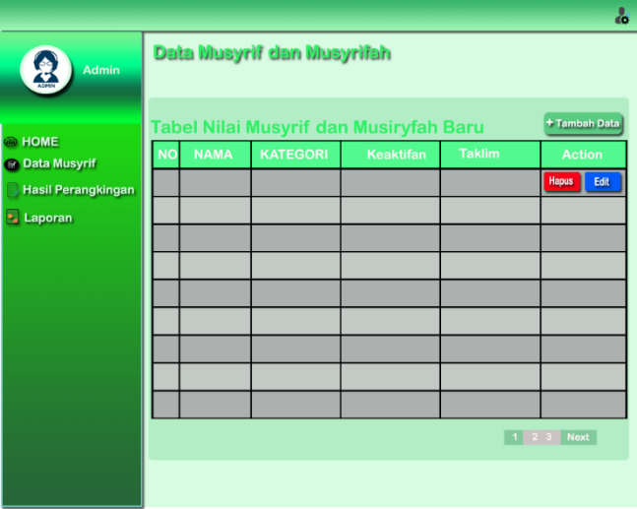

Gambar 3.15 Halaman Data Musyrif dan Musyrifah Baru

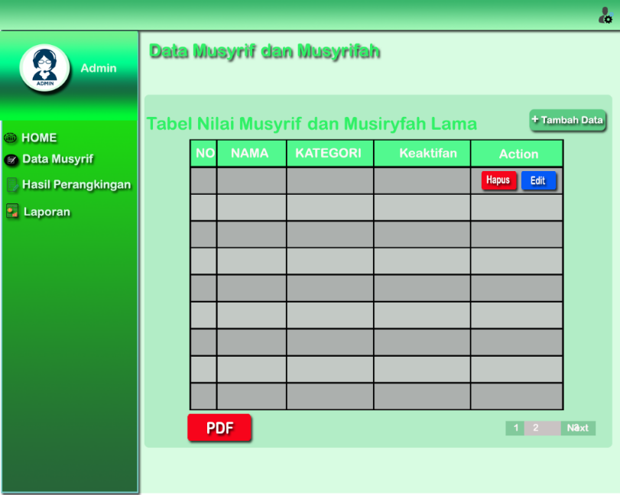

Gambar 3.16 Halaman Data Musyrif dan Musyrifah Lama
- Halaman Data Perhitungan Promethee
Halaman ini menjelaskan bahwa hasil perhitungan Promethee akan ditampilkan dalam bentuk tabel.
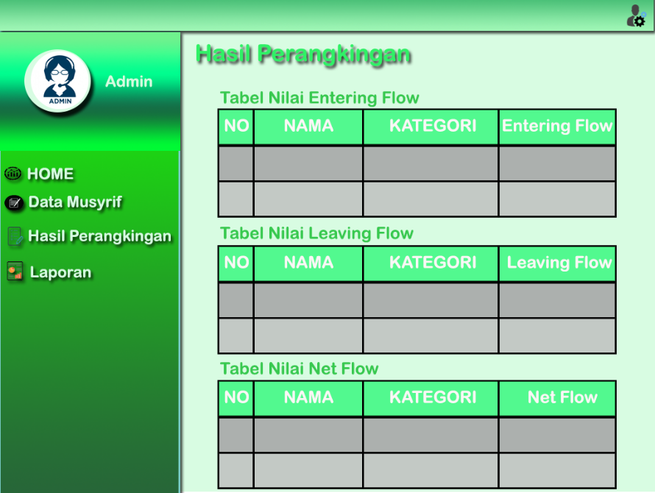

Gambar 3.17 Halaman Hasil Perhitungan

- Halaman Laporan Perangkingan Admin
Halaman ini menjelaskan bahwa hasil laporan penentuan musyrif atau musyrifah bisa dilihat oleh Pengasuh dan Murobbi atau Murobbiah.
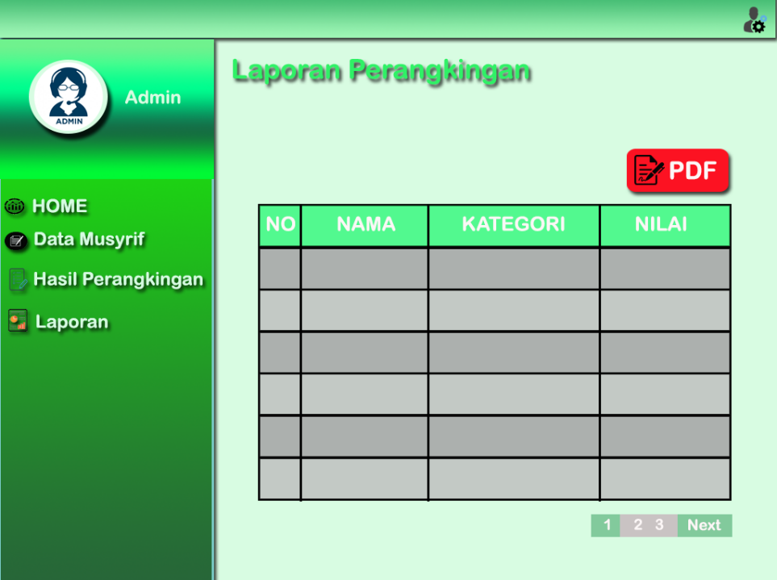

Gambar 3.18 Halaman Laporan Admin

